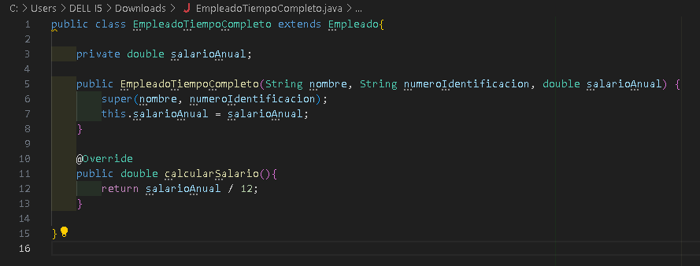

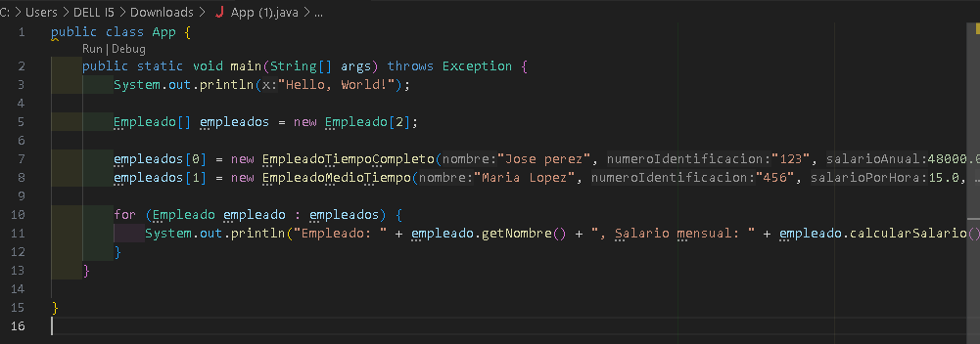

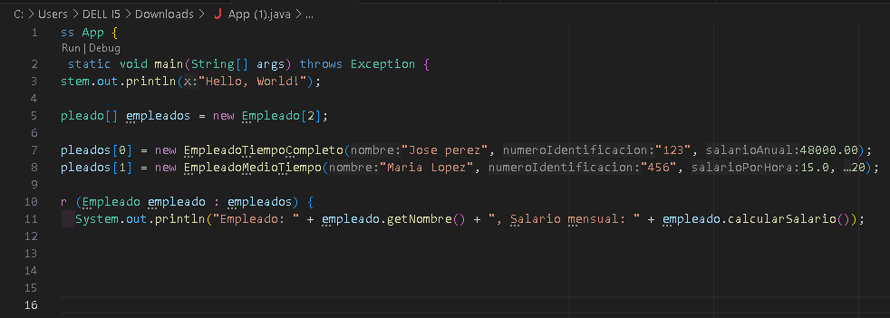

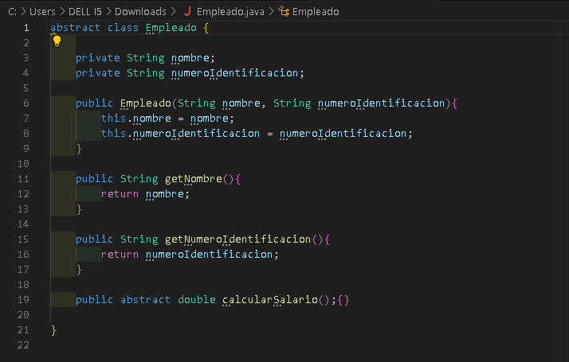

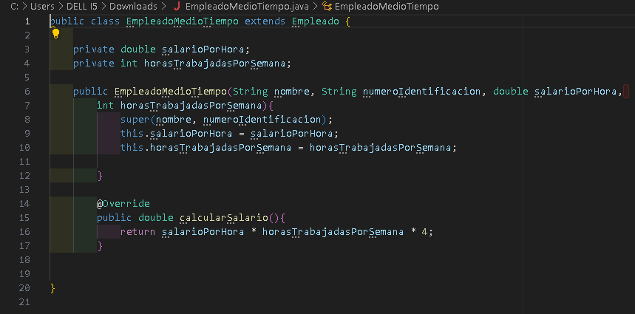

**PREGUNTAS:**

**¿EN QUÉ PARTE DEL CÓDIGO USAMOS POLIMORFISMO, EXPLIQUE?**

**R= Usamos polimorfismo en el código cuando un método puede comportarse de diferentes maneras según el objeto que lo invoque. Por ejemplo, si tenemos una clase base Animal con un método hacerSonido(), las clases derivadas Perro y Gato pueden implementar este método de maneras diferentes (ladrar y maullar respectivamente). Podemos llamar al método hacerSonido() en un objeto de tipo Animal y el método específico de la clase derivada correspondiente será ejecutado. Esto facilita el manejo de diferentes tipos de objetos de manera uniforme.**

**¿EN QUÉ PARTE DEL CÓDIGO USAMOS HERENCIA, EXPLIQUE?**

**R= Usamos herencia en el código cuando creamos clases derivadas a partir de una clase base. Por ejemplo, si tenemos una clase Empleado, podemos crear clases derivadas como Gerente o Asistente, que heredan las propiedades y métodos de Empleado. Esto se hace para reutilizar código y establecer una jerarquía lógica. La herencia se implementa usando la palabra clave extends en Java.**

**¿EN QUÉ PARTE DEL CÓDIGO USAMOS ENCAPSULAMIENTO, EXPLIQUE?**

**R= El encapsulamiento se usa en el código para proteger los datos de una clase y evitar el acceso directo desde fuera de la clase. Por ejemplo, si tenemos una clase CuentaBancaria, los atributos saldo y número de cuenta se declaran como privados. Se proporcionan métodos públicos como depositar y retirar para modificar estos atributos de manera controlada. Esto asegura que los datos solo se modifiquen de manera segura y predecible.**

**¿EN QUE PARTE USAMOS ABSTRACCIÓN, EXPLIQUE?**

**R= Usamos abstracción en el código cuando definimos clases abstractas o interfaces que proporcionan una plantilla para otras clases. Por ejemplo, una clase abstracta Forma puede tener métodos abstractos como calcularArea() y calcularPerimetro(). Las clases derivadas como Círculo y Rectángulo implementan estos métodos. Esto permite definir una estructura común sin preocuparse por los detalles específicos de cada forma.**